от 15 января 2025 г. № 6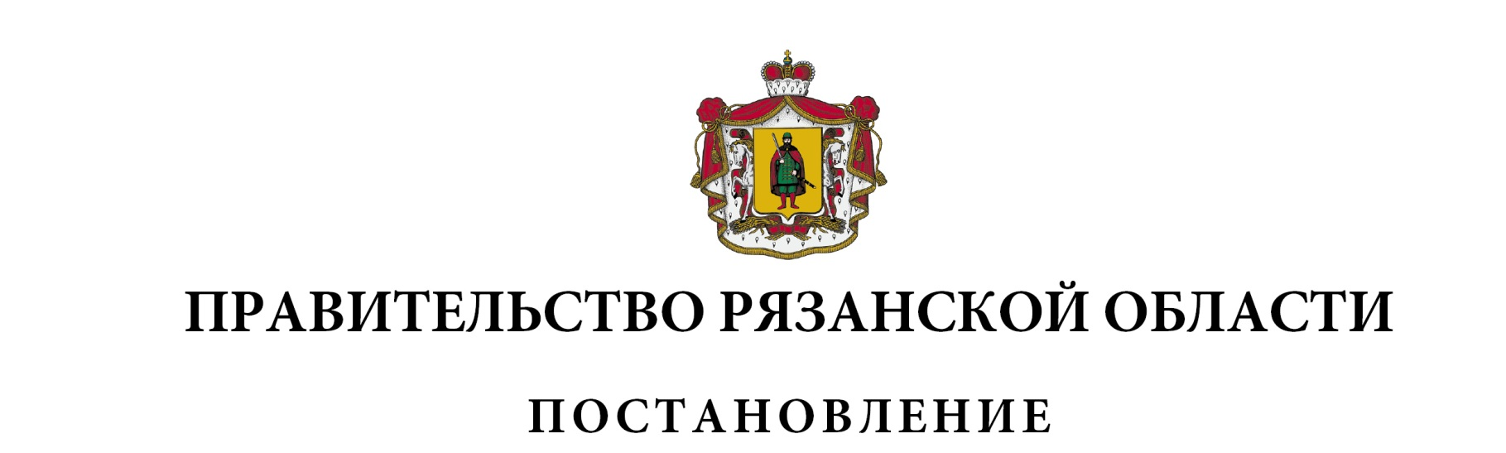

|  |  |  |
| --- | --- | --- |
| О внесении изменений в постановление Правительства  Рязанской области от 11 ноября 2015 г. № 280 «Об утверждении  государственной программы Рязанской области «Развитие  местного самоуправления и гражданского общества»  (в редакции постановлений Правительства Рязанской области  от 20.04.2016 № 84, от 20.10.2016 № 242, от 22.02.2017 № 35,  от 19.07.2017 № 162, от 12.12.2017 № 346, от 26.12.2017 № 401,  от 20.06.2018 № 172, от 23.10.2018 № 299, от 25.12.2018 № 394,  от 26.03.2019 № 79, от 30.04.2019 № 129, от 26.06.2019 № 196,  от 08.10.2019 № 314, от 29.10.2019 № 332, от 18.12.2019 [№ 416](consultantplus://offline/ref=413E09699A61C2F90708827515CF9621283FDE4228300C9746F1B23C58DDE65D3FB030ED0BB6A3CBAE02C07C21DE0E59A0B32B80732ED9A1380B2D8212D4J),  от 27.12.2019 [№ 442](consultantplus://offline/ref=413E09699A61C2F90708827515CF9621283FDE4228300D9840F5B23C58DDE65D3FB030ED0BB6A3CBAE02C07C21DE0E59A0B32B80732ED9A1380B2D8212D4J), от 21.07.2020 [№ 174](consultantplus://offline/ref=BE6B91D4D447B1379E949F9E87440CFD87321377BED122DB3E92F9639A39DA727366F5814685B556ACFFF5103D4AE62A3EF97EFCEE74ABFE34591CCEe2b3L), от 06.10.2020 [№ 254](consultantplus://offline/ref=BE6B91D4D447B1379E949F9E87440CFD87321377BED125D83D94F9639A39DA727366F5814685B556ACFFF5103D4AE62A3EF97EFCEE74ABFE34591CCEe2b3L),  от 29.12.2020 [№ 375](consultantplus://offline/ref=BE6B91D4D447B1379E949F9E87440CFD87321377BED221DA3894F9639A39DA727366F5814685B556ACFFF5113B4AE62A3EF97EFCEE74ABFE34591CCEe2b3L), от 31.05.2021 № 144, от 30.06.2021 № 172,  от 26.10.2021 № 294, от 28.12.2021 № 418, от 15.02.2022 № 47,  от 12.04.2022 № 141, от 23.08.2022 № 304, от 11.10.2022 № 359,  от 22.11.2022 № 416, от 28.12.2022 № 529, от 28.12.2022 № 538,  от 15.02.2023 № 57, от 11.04.2023 № 144, от 16.05.2023 № 183,  от 29.08.2023 № 333, от 20.10.2023 № 388, от 30.10.2023 № 398,  от 05.12.2023 № 458, от 22.12.2023 № 502, от 11.12.2024 № 406) | | |
| 1. Внести в [приложение № 3](https://login.consultant.ru/link/?req=doc&base=RLAW073&n=418693&dst=179696) к постановлению Правительства Рязанской области от 11 ноября 2015 г. № 280 «Об утверждении государственной программы Рязанской области «Развитие местного самоуправления и гражданского общества» следующие изменения:  1) в [приложении № 1](https://login.consultant.ru/link/?req=doc&base=RLAW073&n=425297&dst=245655) к государственной программе Рязанской области «Развитие местного самоуправления и гражданского общества»:  в пункте 5:  абзац третий изложить в следующей редакции:  «- централизация закупок в соответствии с [распоряжением](https://login.consultant.ru/link/?req=doc&base=RLAW073&n=434797) Правительства Рязанской области от 29.12.2021 № 563-р, за исключением закупок, муниципальные контракты по которым заключаются в соответствии с [частью 1 статьи 93](https://login.consultant.ru/link/?req=doc&base=LAW&n=483131&dst=101257) Федерального закона от 05.04.2013 № 44-ФЗ «О контрактной системе в сфере закупок товаров, работ, услуг для обеспечения государственных и муниципальных нужд», кроме закупок, осуществляемых в соответствии с частью 12 статьи 93 указанного Федерального закона;»;  в абзаце двадцатом цифры «50» заменить цифрами «55»;  2) в [приложении № 3](https://login.consultant.ru/link/?req=doc&base=RLAW073&n=425297&dst=245655) к государственной программе Рязанской области «Развитие местного самоуправления и гражданского общества»:  абзац третий пункта 4 изложить в следующей редакции:  «- централизация закупок в соответствии с [распоряжением](https://login.consultant.ru/link/?req=doc&base=RLAW073&n=434797) Правительства Рязанской области от 29.12.2021 № 563-р, за исключением закупок, муниципальные контракты по которым заключаются в соответствии с [частью 1 статьи 93](https://login.consultant.ru/link/?req=doc&base=LAW&n=483131&dst=101257) Федерального закона от 05.04.2013 № 44-ФЗ «О контрактной системе в сфере закупок товаров, работ, услуг для обеспечения государственных и муниципальных нужд», кроме закупок, осуществляемых в соответствии с частью 12 статьи 93 указанного Федерального закона;»;  3) в [приложении № 4](https://login.consultant.ru/link/?req=doc&base=RLAW073&n=425297&dst=245655) к государственной программе Рязанской области «Развитие местного самоуправления и гражданского общества»:  абзац третий пункта 4 изложить в следующей редакции:  «- централизация закупок в соответствии с [распоряжением](https://login.consultant.ru/link/?req=doc&base=RLAW073&n=434797) Правительства Рязанской области от 29.12.2021 № 563-р, за исключением закупок, муниципальные контракты по которым заключаются в соответствии с [частью 1 статьи 93](https://login.consultant.ru/link/?req=doc&base=LAW&n=483131&dst=101257) Федерального закона от 05.04.2013 № 44-ФЗ «О контрактной системе в сфере закупок товаров, работ, услуг для обеспечения государственных и муниципальных нужд», кроме закупок, осуществляемых в соответствии с частью 12 статьи 93 указанного Федерального закона;».  2. Настоящее постановление вступает в силу со дня его подписания. | | |
| Губернатор Рязанской области |  | П.В. Малков |